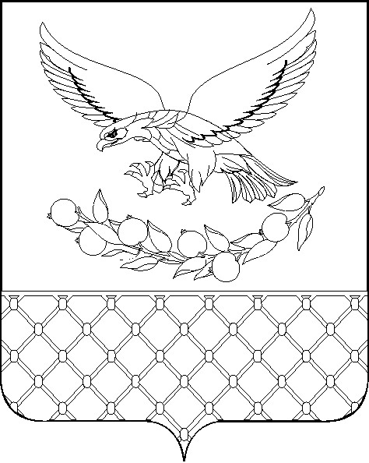

Р Е Ш Е Н И Е

совета муниципального образования Славянский район

Краснодарского края

Тридцать четверная сессия Совета

муниципального образования Славянский район

14.12.2022 № 15

О принятии контрольно-счетной палатой
муниципального образования Славянский район
полномочий контрольно-счетного органа муниципальных образований городского и сельских поселений Славянского района по осуществлению внешнего муниципального финансового контроля

В соответствии с пунктом 11 статьи 3 Федерального закона от 07 февраля 2011 года № 6-ФЗ «Об общих принципах организации и деятельности контрольно-счетных органов субъектов Российской Федерации и муниципальных образований», Уставом муниципального образования Славянский район, статьей 1 Положения о контрольно-счетной палате муниципального образования Славянский район, на основании решений Советов городского и сельских поселений Славянского района «О передаче полномочий контрольно-счетного органа поселения контрольно-счетной палате муниципального образования Славянский район по осуществлению внешнего муниципального финансового контроля» Совет муниципального образования Славянский района р е ш и л:
1. Принять контрольно-счетной палате муниципального образования Славянский район полномочия контрольно-счетного органа муниципальных образований городского и сельских поселений Славянского района по осуществлению внешнего муниципального финансового контроля.
2. Заключить с городским и сельскими поселениями Славянского района Соглашения о передаче полномочий контрольно-счетного органа поселения контрольно-счетной палате муниципального образования Славянский район по осуществлению внешнего муниципального финансового контроля.
3. Установить, что объемы межбюджетных трансфертов, необходимых для осуществления передаваемых полномочий, определяются условиями Соглашения, указанного в пункте 2 настоящего решения.
4. Контроль за выполнением настоящего решения возложить на председателя контрольно-счетной палаты муниципального образования Славянский район Т.И. Курилову.
5. Настоящее решение вступает в силу с 1 января 2023 года.

Председатель Совета
муниципального образования
Славянский район Г.В. Литовка

